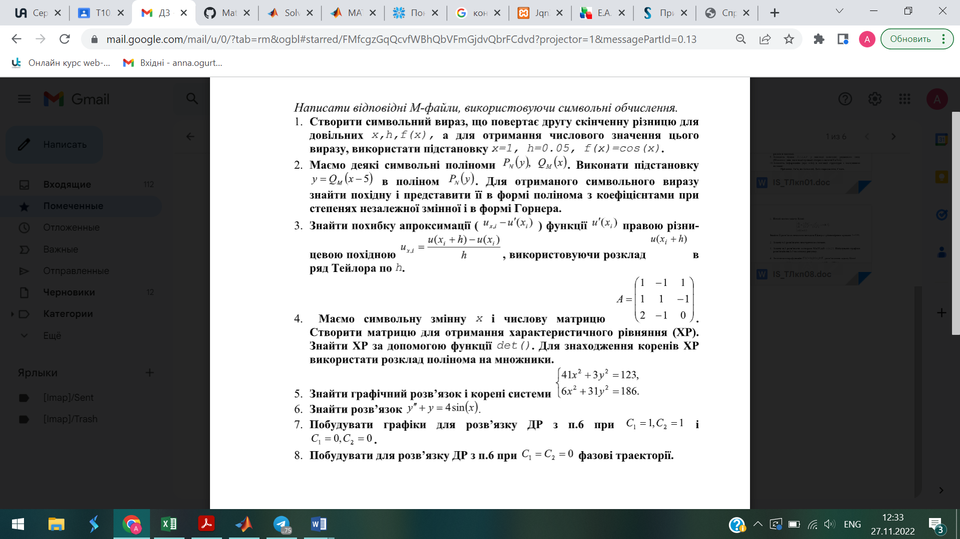
clear; clc
syms x h;
z0h = sym('u(x)');
zph = sym('u(x+h)');
sp = taylor(zph, 7, x, h);
Oh = simplify((sp-z0h)/h-diff(z0h,x,2));
Oh = subs(Oh, x, 'Xi'); Oh = collect(Oh);
z = char(Oh); k = findstr(z,'h'); z = z(k(end-1)+3:end);
Oh = simple(sym(z));

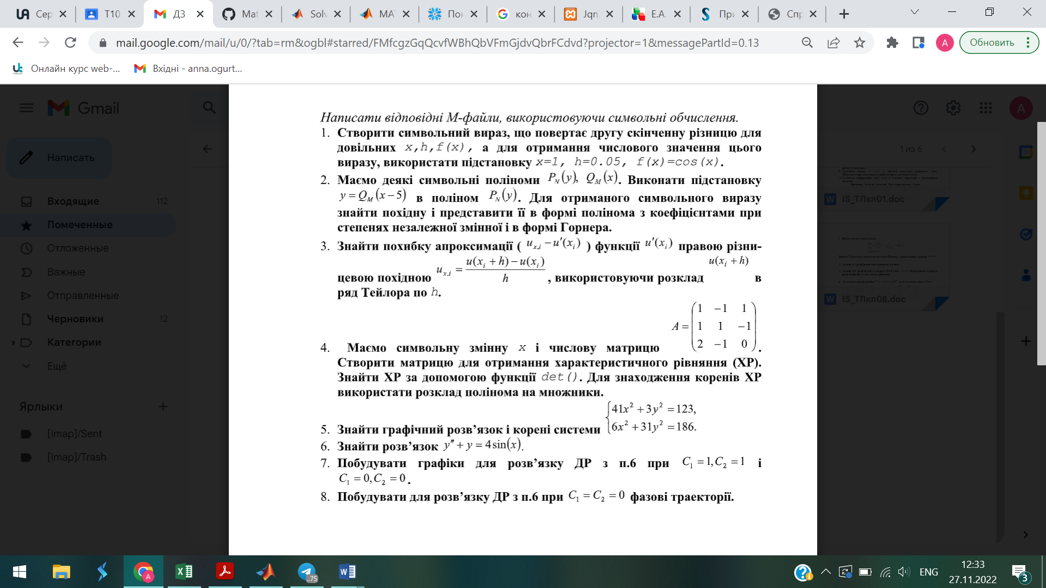
clear
clc
syms x y
P(y), Q(x)
s = subs(P,Y,Q*(x-5));
k = diff(s);
V = collect(s,var);
G = horner(s);


clear
clc
syms x
A = [1 -1 1; 1 1 -1; 2 -1 0];
H = [-x, 0, 0; 0, -x, 0; 0, 0, -x];
AH=A.*H;
XP=det(XP); %характ рівняння
F=factor(W); %розклад полінома на множники
sol=roots(F); %корені
disp(sol);


clear; clc; close;
syms x y;
global v
v = [x, y];
% Побудова графіка для системи рівнянь (графічний розв’язок)
F = funf(v);
ezplot(F(1),[-5,5,-5,5]); hold on;
ezplot(F(2),[-5,5,-5,5]); grid on; pause;
% Уведення наближень до коренів та їх уточнення
e = 1e-8; mki = 100;
while 1
k = input('Наближення до кореня № =');
if k
x0 = input('? x0=');
y0 = input('? y0=');
X = [x0; y0];
[X, k] = njuts(@fun, X, e, mki);
fprintf('Ітерацій =%3u Корінь = (%.8f,%.8f)\n', k, X);
else
break
end
end

close;
function F = funf(v)
% Опис системи рівнянь
F = [41.*v(1).^2 + 3.*v(2).^2-123; 6.*v(1).^ + 31.*v(2).^2-186];
function [F, dF] = fun(v)
% Система рівнянь і Якобіан
F = funf(v); dF = jacobian(F,v);
function [X, k] = njuts(fdf, X, e, mki)
% Метод Ньютона знаходження розв’язку системи
% для символьно заданої нелінійної СР F(X)=0
global v
n = length(X); [F, J] = fdf(v);
for k = 1 : mki
A = J; b = F;
for i = 1 : n
A = subs(A, v(i), X(i));
b = subs(b, v(i), X(i));
end
d = A\b; X = X - d;
if norm(d) < e
break
end
end


function lect11
syms x
z = dsolve('D2y+y=4*sin(x)','x');
syms C1
syms C2
disp(z);
u = subs(subs(z,C1,1),C2,1);
h = subs(subs(z,C1,0),C2,0);

ezplot(u,[-7,7,-5,5]); hold on; %графік при с1=1, с2=1
ezplot(h,[-7,7,-5,5]); grid on; %графік при с1=0, с2=0
hold off
k=diff(h,x);
figure
ezplot(h,k,[0,2*pi]); grid on %фазові траекторії при с1=0, с2=0
disp(h)

